TRƯỜNG THCS CỰ KHỐI TỔ CHỨC HỘI THI GIÁO VIÊN GIỎI
CẤP QUẬN MÔN NGOẠI NGỮ - NĂM HỌC 2019-2020
Thực hiện kế hoạch của Phòng giáo dục và đào tạo quận Long Biên và nhiệm vụ năm học 2019 - 2020 của trường THCS Cự Khối, chiều ngày 26/12/2019 trường THCS Cự Khối đã tham gia Hội thi Giáo viên dạy giỏi cấp Quận với bộ môn Ngoại Ngữ do cô giáo Nguyễn Thị Minh Phương cùng chi đội lớp 7C với bài dạy Unit 7: Traffic – Period 57 - Lesson 3: A closer loock 2 và chi đội 6A4 với bài dạy Unit 7: Television - .Period 57 - Lesson 3: Getting started.

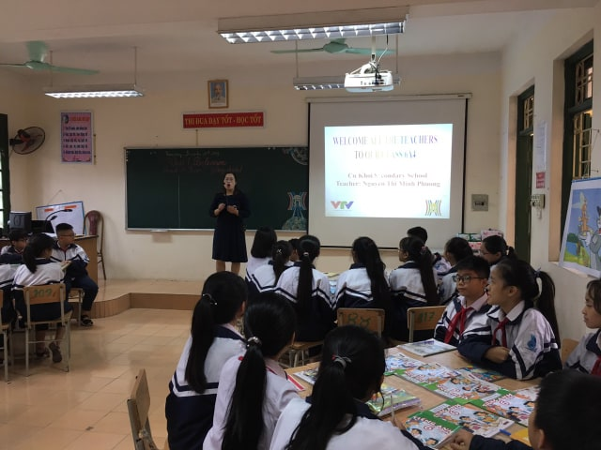
Cô giáo Nguyễn Thị Minh Phương thực hiện phần thi giáo viên giỏi cấp Quận
Đây là một Hội thi truyền thống của ngành GD&ĐT Thủ đô diễn ra hàng năm với các bộ môn được thay đổi theo định kỳ 4 đến 5 năm một lần. Qua Hội thi, ngoài việc nhằm tuyển chọn, công nhận giáo viên đạt danh hiệu giáo viên dạy giỏi còn tạo điều kiện để giáo viên thể hiện năng lực, học tập, trao đổi kinh nghiệm về giảng dạy, đổi mới phương pháp dạy học, khai thác sử dụng hiệu quả phương tiện, đồ dùng dạy học cũng như khuyến khích giáo viên không ngừng tự học và sáng tạo.
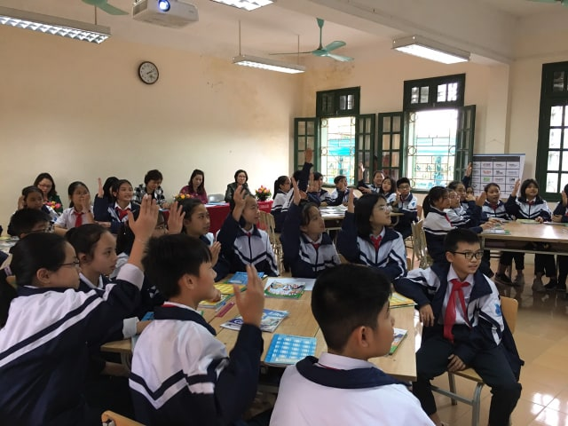
Học sinh chủ động, tích cực lĩnh hội kiến thức trong giờ học
Các tiết dạy đã diễn ra thành công tốt đẹp, nhận được sự đánh giá cao từ Ban giám khảo. Những hoạt động dạy học phong phú, được giáo viên khéo léo lồng ghép phù hợp với nội dung bài học. Những trò chơi sôi nổi, thú vị đã khiến cho học sinh hứng thú, tích cực học tập đạt được mục đích đề ra của các tiết dạy là đổi mới phương pháp dạy học theo định hướng phát triển năng lực cho học sinh. Do đó, trong các tiết dạy, học sinh được phát huy tối đa vai trò tích cực, chủ động của mình ở các hoạt động học tập.
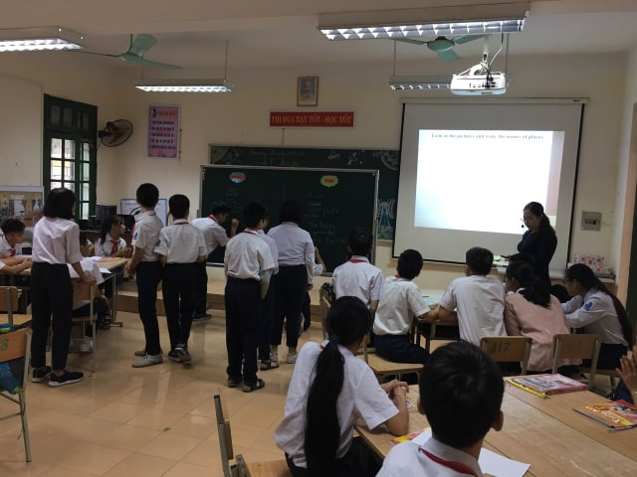
Một số hoạt động dạy học tích cực được giáo viên ứng dụng trong tiết dạy
Hội thi là một hoạt động chuyên môn, nghiệp vụ của các trường THCS và phòng GD&ĐT được tổ chức hàng năm nhằm tạo điều kiện để giáo viên các bộ môn nói chung và giáo viên môn Tiếng Anh thể hiện được hiệu quả phương tiện, đồ dùng dạy học, thực hiện chương trình giáo dục phổ thông, góp phần triển khai các phong trào thi đua trong trường học; khuyến khích, động viên, tạo cơ hội rèn luyện cho giáo viên tự học và sáng tạo. Thông qua Hội thi tiếp tục thực hiện cuộc vận động "Chống tiêu cực trong thi cử và bệnh thành tích trong giáo dục", xây dựng "Trường học thân thiện, học sinh tích cực".
Tác giả: Admin

